SPRAWOZDANIE Z REALIZACJI WOJEWÓDZKIEJ
AKCJI INFORMACYJNO-EDUKACYJNEJ
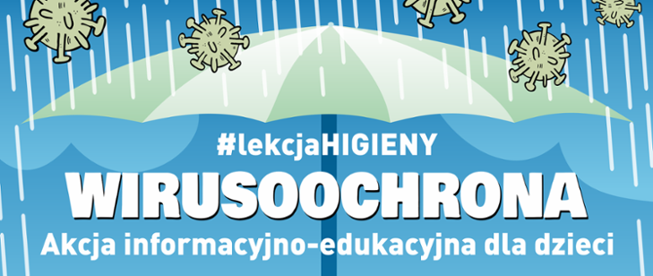
1. Krótki opis realizacji #lekcjiHIGIENY.
Nasze przedszkole w miesiącu wrzesień 2021r. wzięło udział akcji informacyjno- edukacyjnej, pt: :,,Wirusoochrona”zorganizowanej przez Wojewódzką Stację Sanitarno-Epidemiologiczną w Katowicach. W związku z aktualną sytuacją epidemiologiczną związaną z rozprzestrzenianiem się wirusa SARS-CoV -2, mającą na uwadze zdrowie i bezpieczeństwo naszych podopiecznych oraz ich rodzin, w naszym przedszkolu grupie ,,Biedronki”( 5, 6-latki) realizowałyśmy zajęcia w ramach tej akcji #wirusoochrona#lekcja HIGIENY” w terminie od 15.09.2021r.-15.10.2021r.
Podczas zajęć dzieci utrwaliły i usystematyzowały wiedzę dotyczącą przestrzegania podstawowych zasad higieny, w tym potrzeby i świadomego nawyku dbania o higienę rąk. Uczestniczyły w pokazie prawidłowego mycia rąk z zachowaniem, kolejnych etapów, według instrukcji obrazkowej zamieszczonej w łazience. W oparciu o opracowany scenariusz zajęć:,,Czyste ręce- przeciwdziałanie chorobom(Załącznik 1) w formie przedstawionej inscenizacji o dwóch rękach(tj. czystej i brudnej) dzieci pozyskały wiedzę o potrzebie systematycznego mycia rąk w różnych sytuacjach. Dowiedziały się też o chorobach przenoszonych z nie przestrzegania zasad właściwej higieny, min. koronawirusa i grypy. Podczas zajęć wspólnie rozwiązywały krzyżówkę do pytań opracowanych przez organizatora akcji, gdzie z pól oznaczonych kolorem czerwonym zostało utworzone hasło:,,HIGIENA”.
Dzieci z kolorowały broszurę edukacyjną zawierającą, min. zasadę DDM.
W ramach zasad zdrowego odżywiania się poznały graficzny opis Piramidy Zdrowego Żywienia oraz zdrowego stylu życia, tj. odpowiednich proporcji niezbędnych w codziennej diecie, grup produktów spożywczych. Omówione zostały z dziećmi poszczególne piętra piramidy, gdzie analizowano jej zawartość. Następnie tworzono wspólnie z dziećmi Piramidę Zdrowego Żywienia” z wykorzystaniem przygotowanych obrazków. Dzieci przygotowywały sok marchwiowo- jabłkowy z przyniesionych owoców i warzyw, przestrzegając zasad higieny. Poznały cenne witaminy w nich zawarte dla zachowania zdrowia oraz walory odżywcze z przygotowania soków ze świeżo wyciskanych owoców i warzyw.

Poprzez podejmowane działania o charakterze profilaktycznym w oparciu o udostępnione materiały przez organizatora akcji(min. Plakat:,,Wirusoochrona”, ,,Szkoła Czystych Rąk”, broszury edukacyjne dla dzieci, piosenka, krzyżówka) dzieci dostrzegają priorytetową rolę higieny osobistej w zapobieganiu przenoszenia się wirusów. W codziennych sytuacjach dzieci stosują właściwe nawyki higieniczno -zdrowotne(min. nawyk systematycznego i prawidłowego mycia rąk, zasłaniania ust podczas kichania i kaszlu w łokieć lub chusteczkę, indywidualnego korzystania z przyborów i narzędzi, odkładania do dezynfekcji zabawek po skończonej zabawie, utrzymywania odległości w kontaktach z innymi osobami).

- Dodatkowe informacje o realizacji przedsięwzięcia

W ramach Wojewódzkiej Akcji informacyjno -edukacyjnej:,,Wirusoochrona” chętne dzieci za zgodą rodziców dnia 08 października 2021r. wzięły udział w konkursie na teledysk do piosenki:,,Mydło i woda- tak się zaczyna Wirusoochrona” w formie inscenizacji aktorskiej z wykorzystaniem rekwizytów oraz dekoracji scenicznej, gdzie do słów poznanej piosenki odgrywały scenkę dramową. Pozostałe dzieci w grupie uczestniczyły w zbiorowym śpiewie piosenki, jak również odgrywały inscenizację poza konkursem. Dodatkowo rozwiązywały zagadki związane z higieną ciała i jamy ustnej na podstawie słownego opisu, a rozwiązania wskazywały na obrazkach. Słuchały utworów literatury dziecięcej o tematyce zdrowotnej, min:,,Katar” Jana Brzechwy, dzięki któremu poznały drogę rozprzestrzeniania się wirusów drogą kropelkową oraz utwór ,,Brudas” J. Brzechwy, gdzie poprzez przedstawione treści mają nawyk dbania o swój wygląd i higienę osobistą. zdrowia i życia W celu utrwalenia wiadomości zadano dzieciom pracę domową, by wspólnie z rodzicami rozwiązali: quiz wiedzy, labirynt- poprzez narysowanie drogi dziewczynki do mydła, narysowanie w ramce portretu koronawirusa, dorysowanie chłopcu maseczki oraz odszukanie w domu przedmiotów mających długość 1,5 metra i wypisanie znalezionych przedmiotów.
Akcja cieszy się dużym zainteresowaniem wśród dzieci. Poprzez zabawę uczą się ważnych zasad higienicznych dla zachowania zdrowia. Bardzo chętnie wykonywały zadania sprzyjające zdrowiu tj.: wykonywały sok owocowo-warzywny, uczestniczyły w zabawach ruchowych w formie zawodów sportowych, spacerach, rozwiązywały krzyżówkę, inscenizowały ruchem treść piosenki. Aktywnie brały udział wraz z rodzicami w przygotowanych zadaniach na pracę domową celem utrwalenia wiadomości o zdrowiu.

Koordynator przedszkolny : mgr Agnieszka Zarzycka
Realizacja: mgr Agnieszka Zarzycka
mgr Maria Szewczyk

